|  |  |  |  |  |  |  |  |  |  |  |
| --- | --- | --- | --- | --- | --- | --- | --- | --- | --- | --- |
|  |  |  |  |  |  |  |  |  |  |  |
| Procesos Actuales y Requerimientos de Automatización | | | | | | | | |  |  |
|  |  |
|  |  |  |  |  |  |  |  |  |  |  |
| Envío de Pruebas Psicométricas | | | | | | | | |  |  |
|  |  |
|  |  |  |  |  |  |  |  |  |  |  |
| Número de Revisión: 1.4 | | | | | Fecha: 02-06-2019 | | | |  |  |
|  |  |
| APROVED | | | | | | | | |  |  |
|  |  |
|  |  |  |  |  |  |  |  |  |  |  |

Tabla de Contenidos

Historial de Revisión de Documento 3

Vista General del Proceso del Negocio 4

Propósito 4

Descripción del Proceso a Alto Nivel y Objetivo del Proceso 4

Tiempos del Proceso y Plazo del Proceso 4

Riesgos del Proceso 5

Requerimientos del Proceso de Negocio 6

Requerimientos Generales 6

Esfuerzo del Proceso 6

Entradas del Proceso 6

Salida del Proceso 7

Sistemas y Aplicaciones 7

Descripción del Proceso de Negocio ‘TAL CUAL’ 7

Descripción General y Propósito del Proceso 7

Estado del Flujo del Proceso ‘TAL CUAL’ 8

Etapas del proceso 11

1. Recepción de solicitudes de prueba 11

2. Envío de pruebas a candidatos 12

3. Envío de resultados a reclutador 37

5. Propuesta de Solución de Automatización 38

5.1. Alcance de la Automatización 38

5.1.1. Descripción del Alcance de la Automatización 38

Proceso Estandarizado 39

A. Descarga de Plantilla para Envío de Pruebas Psicométricas 39

B. Envío de Pruebas a Candidatos 41

C. Recepción de Notificación Realizada 54

D. Descarga de Resultados 56

E. Carga de resultados a AuraPortal 65

1. Excepciones 67

5.1.1. Bosquejo del Proceso de Automatización 68

Requerimientos de la Automatización 69

5.1.2. Requerimientos del Negocio 69

5.1.3. Requerimientos Técnicos 70

Fuera del Alcance de Automatización 70

Historial de Revisión de Documento

|  |  |  |  |
| --- | --- | --- | --- |
| Versión | Descripción del Cambio | Fecha | Autor |
| 1.0 | Creación de Borrador | 01/21/2019 | Deisy López |
| 1.1 | Actualización Borrador | 02/04/2019 | Deisy López |
| 1.2 | Diseño solución (BPM) | 02/05/2019 | Deisy López |
| 1.3 | Actualización Borrador | 02/05/2019 | Deisy López |
| 1.4 | Diseño solución (Mover a carpeta de Pruebas Descargadas) | 02/06/2019 | Deisy López |

**Documentos Relacionados**

|  |  |  |  |
| --- | --- | --- | --- |
| # Doc | Tipo de Documento | Título del Documento | Creado Por |
| 1 | Documento de Evaluación de Automatizaciones Potenciales | 3.CMI_APAD_Envío de Pruebas Psicométricas.xlsx | CMI |
| 2 | Grabación de Ejecución del Proceso | VideoAsignacinAmitai.mp4, VideoAsignacinMil.mp4, VideoAsignacinPCA.mp4 | CMI |

**Contribuidores**

|  |  |
| --- | --- |
| Nombre del Contribuidor | Responsabilidad |
| Arquitecto: Deisy López | Crear el diseño del negocio y sus requerimientos |
| Desarrollador: Juan José Carranza | Revisar los Requerimientos |

**Aprobación del Documento**

|  |  |  |  |
| --- | --- | --- | --- |
| Nombre | Título, Departamento | Firma | Fecha |
| Wendy Fuentes | SME |  |  |
| José Morales | Líder del Proceso |  |  |

Vista General del Proceso del Negocio

Este documento introduce y provee una descripción detallada del proceso actual y será utilizado para asistir en el desarrollo de la solución de Automatización de Procesos Robóticos. El objetivo de este documento es dar una vista general del estado actual TAL CUAL del proceso, sistemas y aplicaciones utilizadas a través del flujo del proceso y de los requerimientos de automatización.

Por favor notar que éste es un documento formal y válido relacionado al proceso de Envío de Pruebas Psicométricas. Una vez aprobado establece que el acuerdo que el flujo del proceso, excepciones y alcance de automatización han sido capturados de manera precisa. Cualquier cambio a estas reglas de negocio y a la solución de automatización en general debe ser inmediatamente comunicada al equipo de RPA de Capgemini. Todos los cambios pueden estar sujetos a un Requisito de Cambio, resultando en un incremento de esfuerzo, costo en general del proyecto y, por lo tanto, una extensión en el tiempo estipulado de entrega de la automatización.

Propósito

El propósito de este documento de CPAR es dar el detalle TAL CUAL del proceso, marcar todos los requerimientos cruciales para la automatización para proveer una descripción documentada del estado del proceso que será revisado y aprobado. El documento:

* Provee la vista general del proceso actual junto con las características generales
* Provee el flujo del proceso detallado por medio de una descripción paso a paso junto con un mapa del proceso
* Especifica el listado de sistemas y aplicaciones utilizadas durante el proceso completo que será automatizado
* Da un bosquejo de la propuesta de solución de automatización, incluyendo el alcance y las excepciones

Descripción del Proceso a Alto Nivel y Objetivo del Proceso

La actividad consiste en el envío de Pruebas Psicométricas a candidatos dentro del proceso de adquisición de talento.

Tiempos del Proceso y Plazo del Proceso

El envío de pruebas psicométricas se ejecuta de lunes a viernes, de 8:00 am a 6:00pm).

Riesgos del Proceso

Esta sección describe los riesgos potenciales que pueden ocurrir durante el proceso

|  |  |
| --- | --- |
| Grupo | Riesgos Identificados |
| Negocio | Implementación futura de AuraPortal, de interfase web (cambio de entradas y salidas del proceso) |
| Operación | No existen restricciones en cuanto a sensibilidad de la información |

**Requerimientos del Proceso de Negocio**

La siguiente sección específica todos los requerimientos del negocio para el proceso de automatización.

Requerimientos Generales

Envío de Pruebas Psicométricas, es un proceso de Adquisiciones de Talento, en el que se envía a cada candidato las pruebas que requiera el puesto a aplicar, llevando el seguimiento hasta la obtención de los resultados para ser enviados al reclutador que las ha solicitado.

El proceso cuenta parcialmente con patrones de comunicación, formatos de email, siendo un proceso transaccional con pasos repetitivos basados en reglas simples.

|  |  |  |
| --- | --- | --- |
| No. | Descripción | Archivo |
| 1 | Credenciales de acceso a https://www.amitaisystem.com/ | No hay archivos relacionados |
| 2 | Credenciales de acceso a  https://timshr.com | No hay archivos relacionados |
| 3 | Credenciales de acceso a  https://milrrhh.timsinternational.net | No hay archivos relacionados |
| 4 | Acceso a https://auraportal.cmi.co/ | No hay archivos relacionados |
| 5 | Acceso a MS Outlook | No hay archivos relacionados |
| 6 | Acceso a Ms Excel | No hay archivos relacionados |

Esfuerzo del Proceso

El proceso de Envío de Pruebas Psicométricas cuenta con una persona involucrada, quien invierte aproximadamente 8 horas diarias.

Entradas del Proceso

La solicitud de procesamiento será recibida por correo, conteniendo asunto específico.

|  |  |  |
| --- | --- | --- |
| No. | Descripción | Archivo |
| 1 | Correo de solicitud, con asunto:  CSI_ADT_RESULTADOS_PRUEBAS_PSICOMETRICAS  CSI_ADT_ENVIO_PRUEBAS_PSICOMETRICAS | No hay archivos relacionados |

Salida del Proceso

La salida del proceso será la carga de archivos .pdf a AuraPortal, mediante aplicación de escritorio.

|  |  |  |
| --- | --- | --- |
| No. | Descripción | Archivo |
| 1 | Archivos .pdf con resultado de pruebas | No hay archivos relacionados |

Sistemas y Aplicaciones

Sistemas y Aplicaciones:

|  |  |  |  |
| --- | --- | --- | --- |
| Ambiente | Nombre del Sistema / Aplicación | Versión | Módulo /Transacción |
| Directo/Local | Aplicación para Envío de Pruebas Psicométricas |  |  |
| Directo/Local | MS Excel | 2010 |  |
| Directo/Local | Resolución Escritorio Remoto | 1280 x 768 |  |

Descripción del Proceso de Negocio ‘TAL CUAL’

Descripción General y Propósito del Proceso

El proceso de Generación y Carga de Información a Portal de Cobranzas consiste en la generación de reportes con data de pagos realizados, para ser cargados al portal Cobranzas.com, con el fin de que los proveedores reciban notificación y tengan visibilidad de la disponibilidad de sus pagos.

Estado del Flujo del Proceso ‘TAL CUAL’

Nivel General:

El proceso se divide en dos fases, el Envío de Pruebas a Candidatos y el Envío de Resultados a Reclutadores.

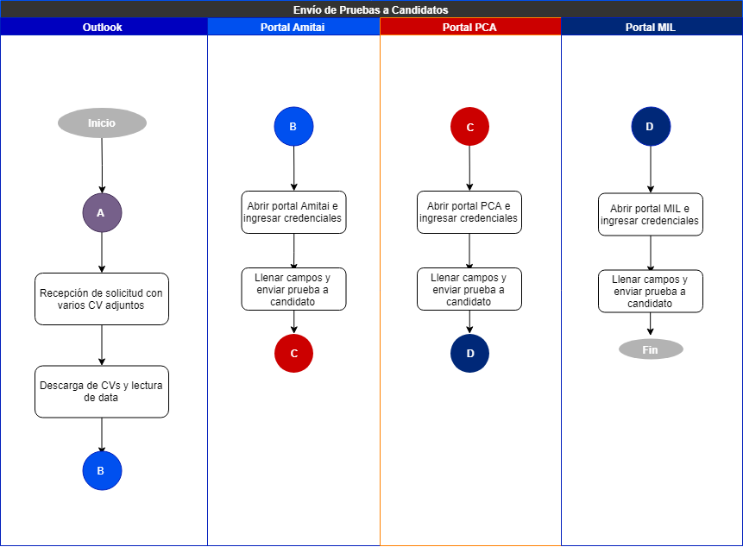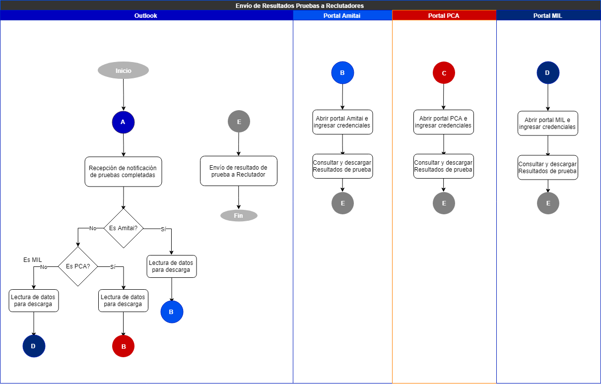

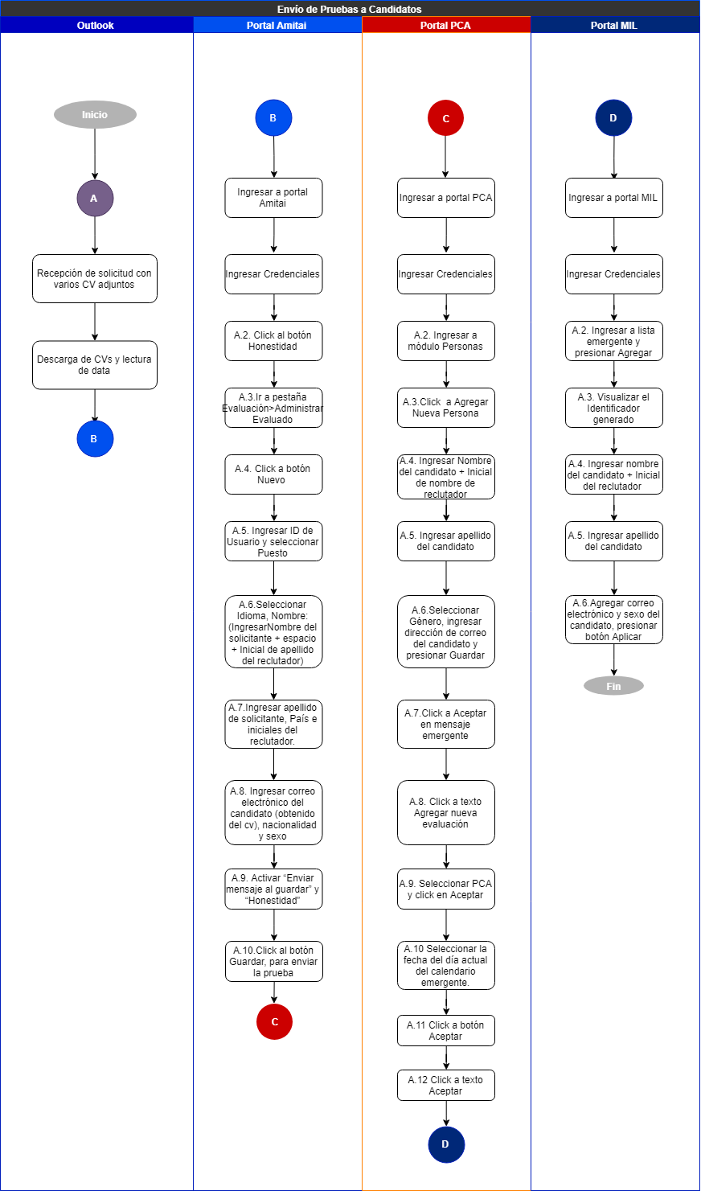Nivel Detallado: Envío de Pruebas

Nivel Detallado: Envío de Resultados

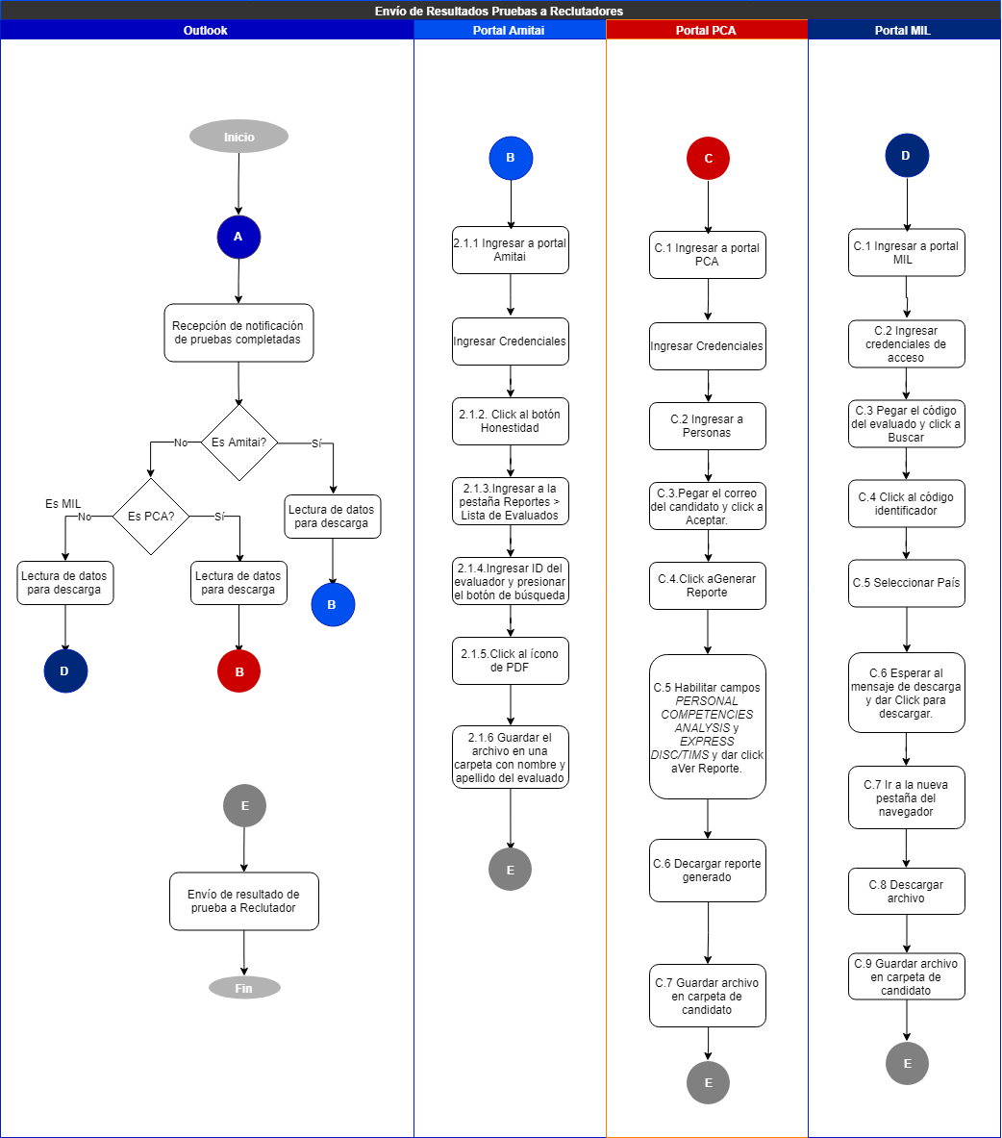

Etapas del proceso

### Recepción de solicitudes de prueba

* 1. Filtrar correos que incluyan “[N Gerente]”, estos correos pueden contener hasta 4 archivos de CV adjuntos a los que se les debe enviar prueba.

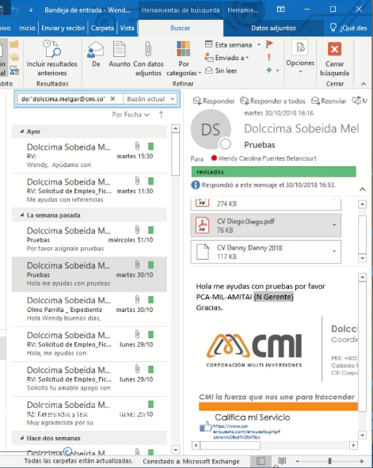

### **Envío de pruebas a candidatos**

#### **Prueba Amitai**

##### Envío de prueba a Candidatos

* 1. Ingresar a página de Amitai https://www.amitaisystem.com/Amitai/Default.aspx

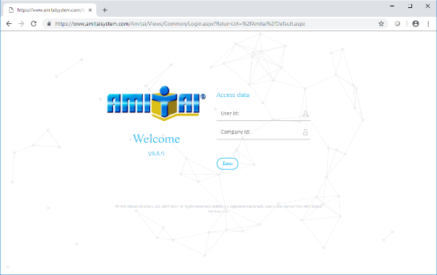

* 1. 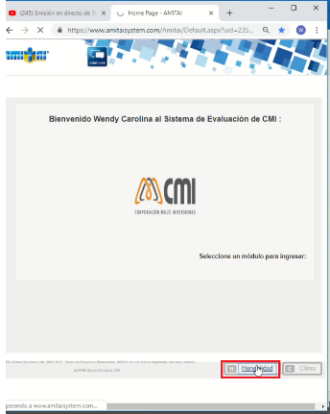Click al botón Honestidad
  2. Ir a pestaña Evaluación>Administrar Evaluado

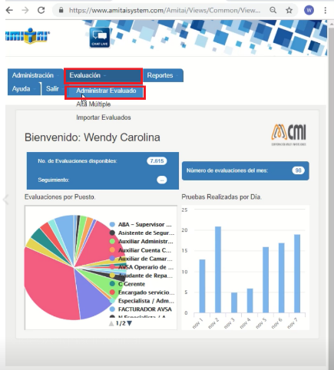

* 1. Click a botón Nuevo y esperar se complete carga de nuevo formulario

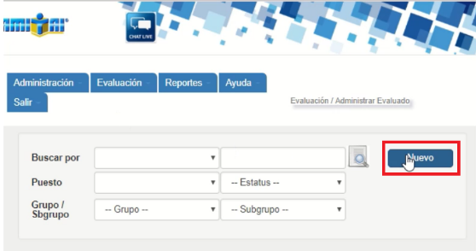

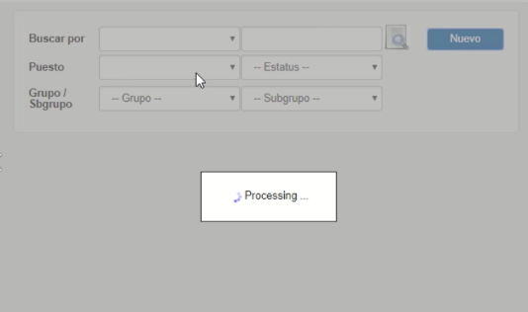

* 1. Ingresar ID de Usuario y seleccionar [N GERENTE]

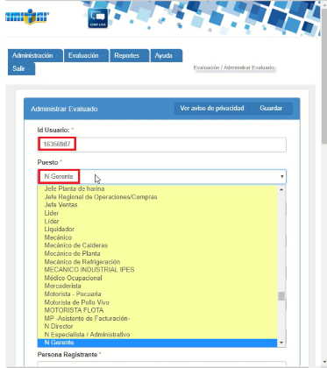

* 1. Seleccionar Idioma: Español Guatemala, Nombre: (Ingresar Nombre del solicitante + espacio + Inicial de apellido del reclutador)

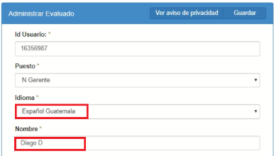

* 1. Ingresar apellido de solicitante, País e iniciales de persona registrante.

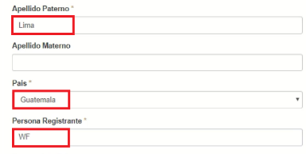

* 1. Ingresar correo electrónico del candidato (obtenido del cv), nacionalidad, sexo.

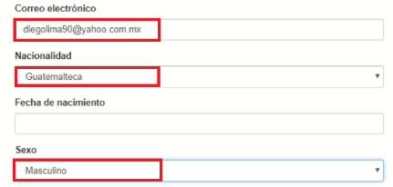

* 1. Activar “Enviar mensaje al guardar” y “Honestidad”

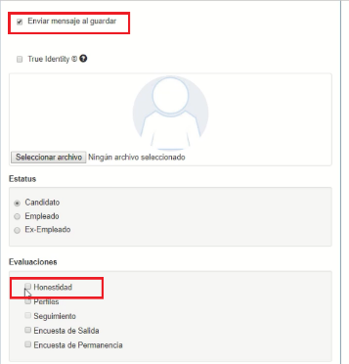

* 1. Click al botón Guardar en la parte superior de la página, (se envia la prueba al correo ingresado)

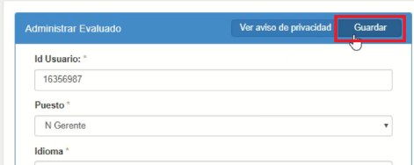

##### Recepción de notificación Amitai realizada

1. 1. Lectura de email recibido del remitente AMITAI INFORMA , con asunto Evaluación de Integridad Terminada

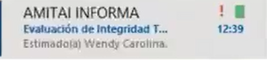

* 1. Identificar en el cuerpo del correo el ID, Nombre y Apellido del evaluado y las iniciales del reclutador antes del apellido del evaluado.

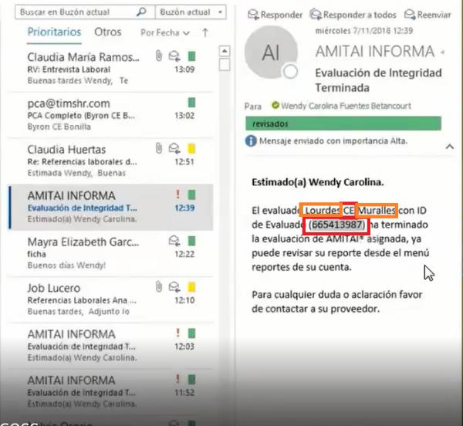

##### Descarga de resultados

* + 1. Ingresar a AMITAI

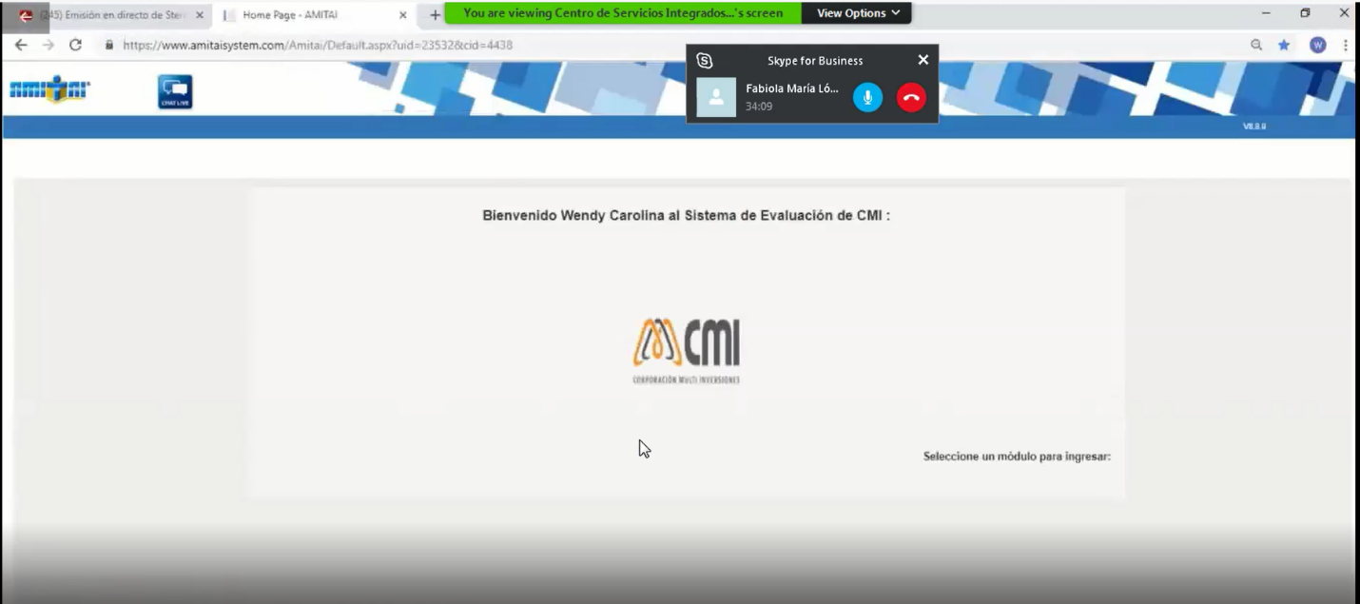

* + 1. Ingresar a Honestidad

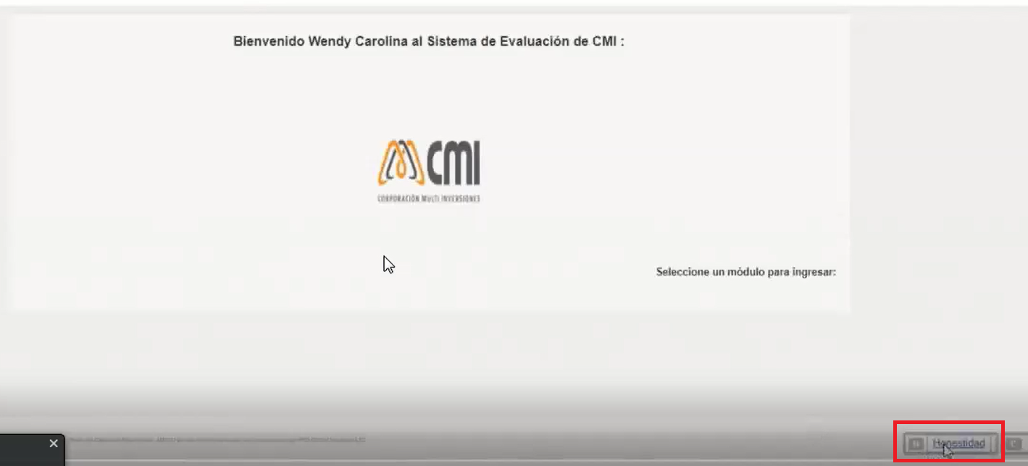

* + 1. Ingresar a la pestaña Reportes > Lista de Evaluados

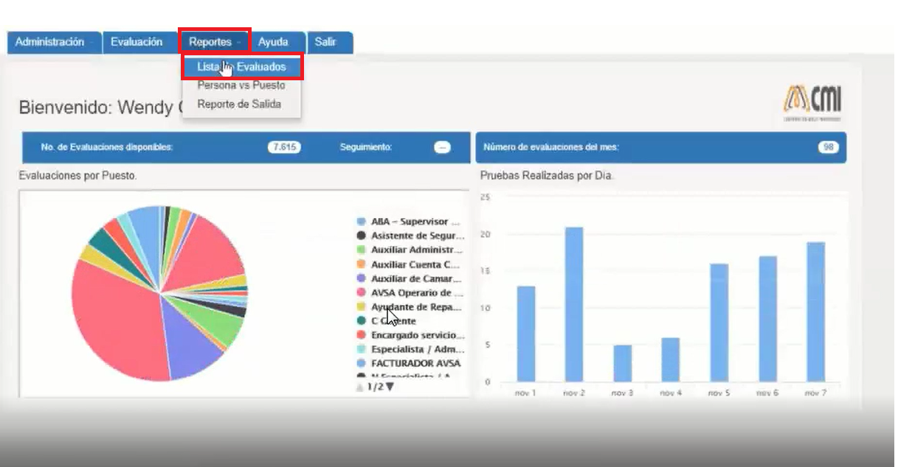

* + 1. Ingresar ID del evaluador y presionar el botón de búsqueda

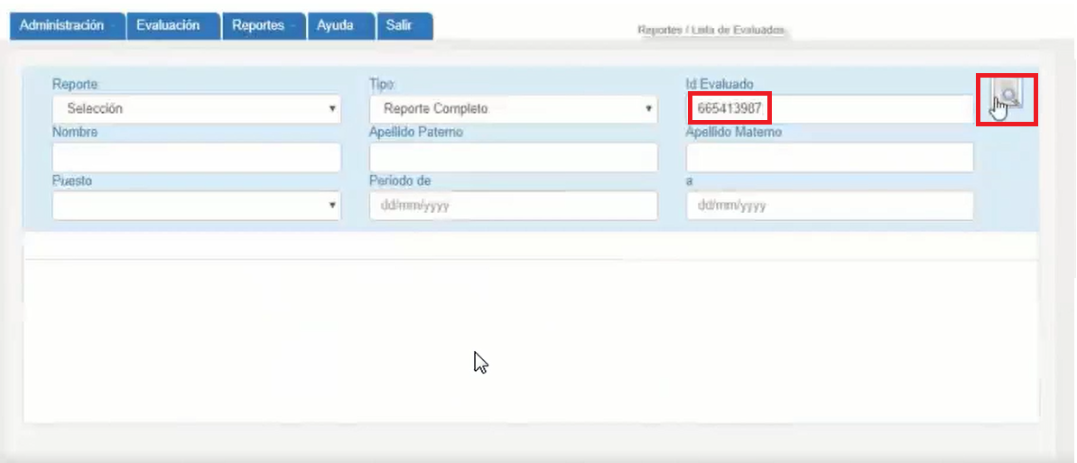

* + 1. Click al ícono de PDF

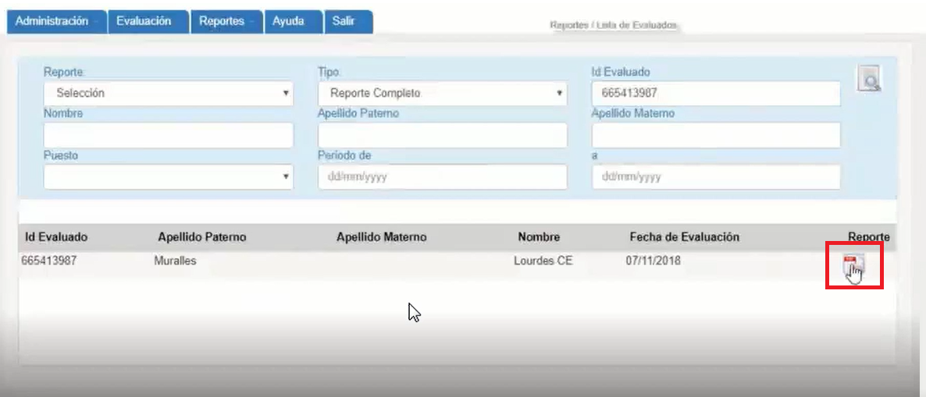

* + 1. 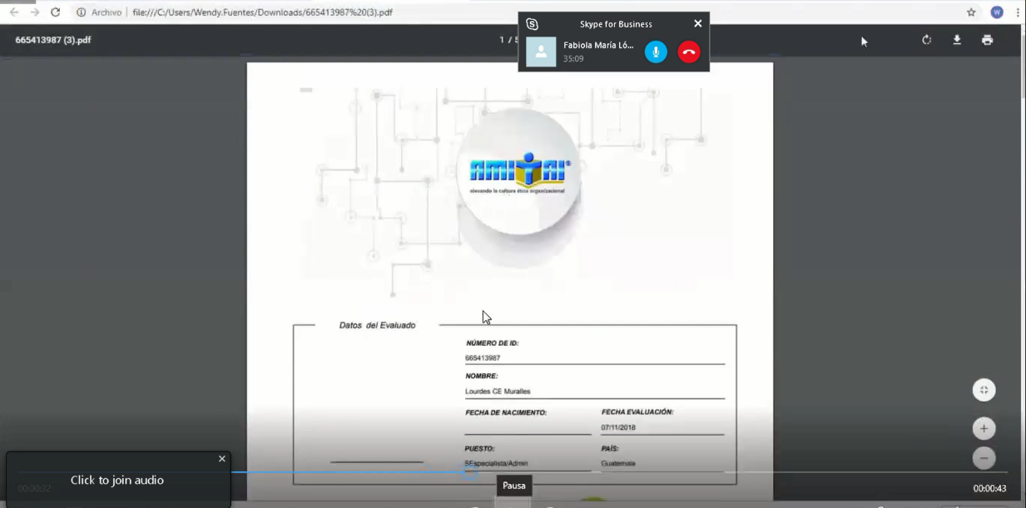 Guardar el archivo en una carpeta con nombre y apellido del evaluado

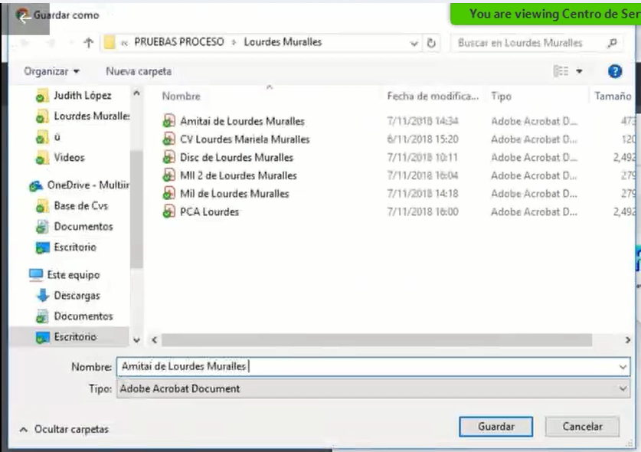

#### **Prueba PCA**

##### Envío de prueba a Candidatos

* 1. Ingresar a portal PCA https://timshr.com

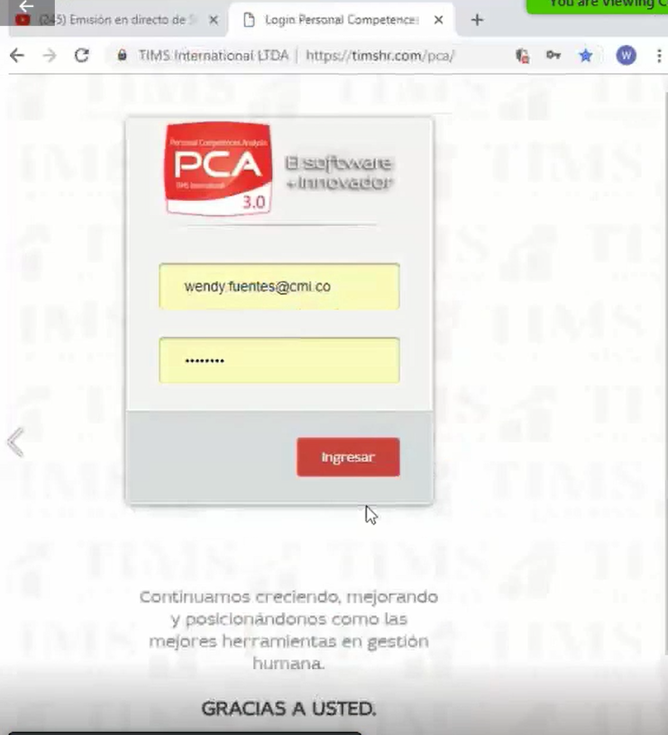

* 1. Ingresar a módulo Personas

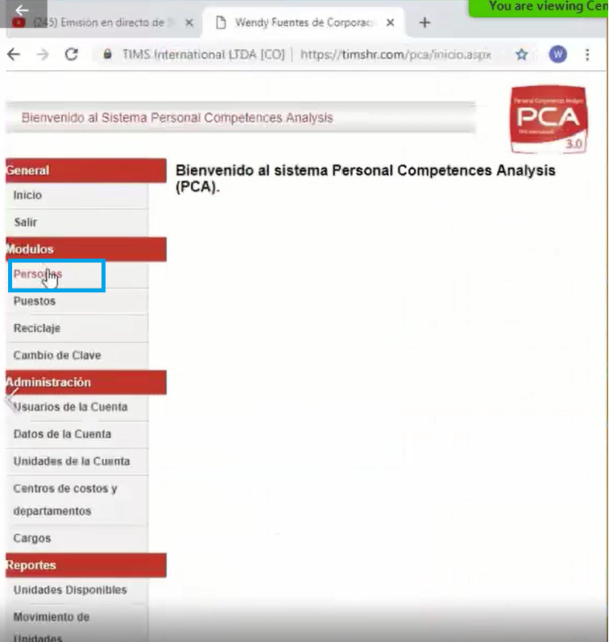

* 1. Click a Agregar Nueva Persona

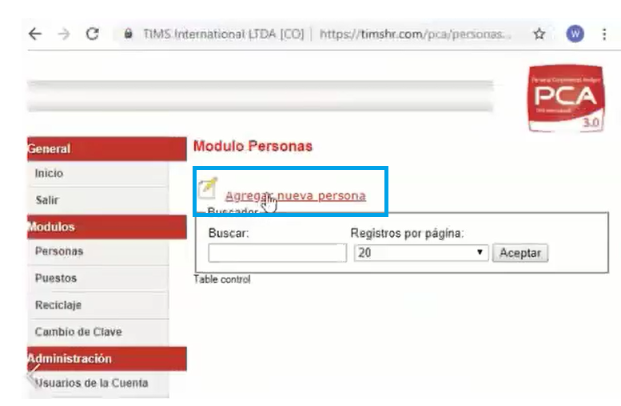

* 1. Ingresar el Nombre del candidato + Inicial de nombre de reclutador (remitente de correo de solicitud, en ejemplo Dulce.

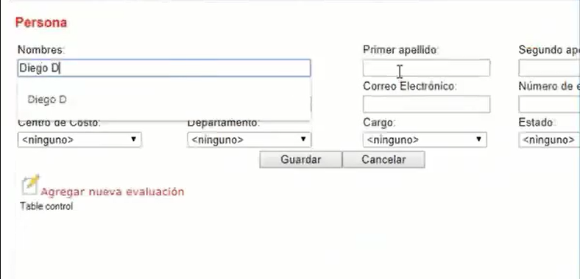

* 1. Ingresar apellidos

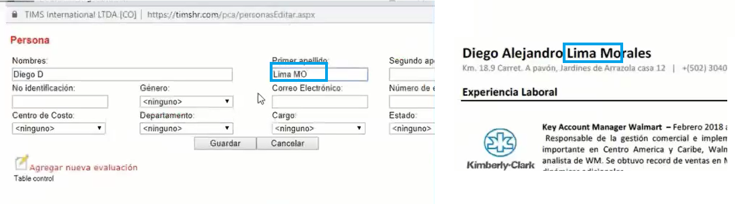

* 1. Seleccionar Género, ingresar dirección de correo del candidato y presionar Guardar

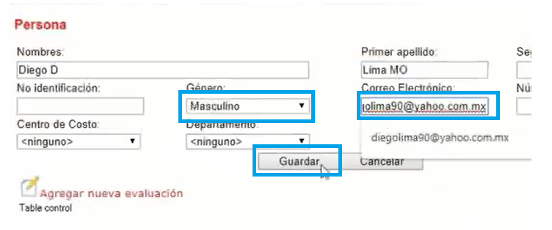

* 1. Click a Aceptar en mensaje emergente

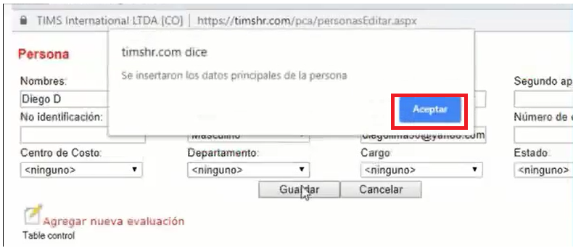

* 1. 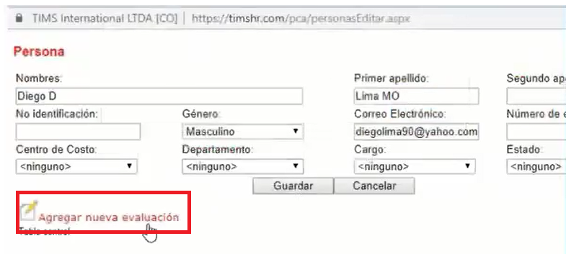Click a texto Agregar nueva evaluación
  2. Seleccionar PCA y click en Aceptar

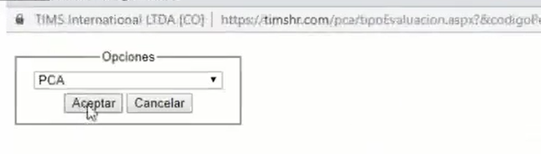

* 1. Seleccionar la fecha del día actual del calendario emergente.

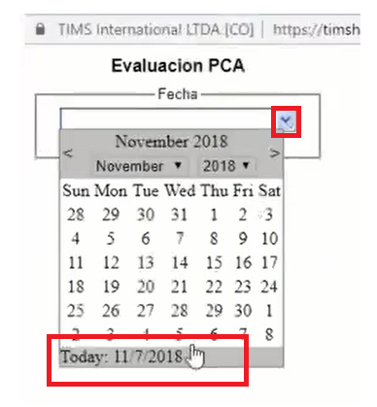

* 1. Click a botón Aceptar

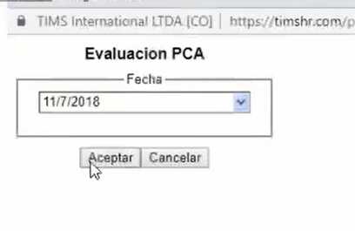

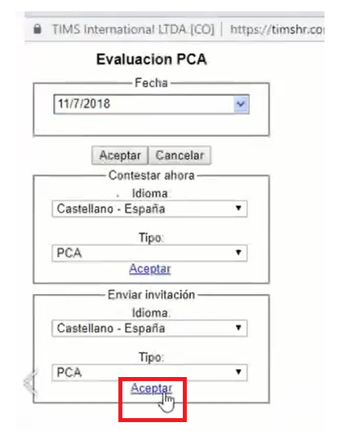

* 1. Click a texto Aceptar

##### Recepción de notificación PCA realizada

* 1. Lectura de email recibido del remitente [pca@timshr.com](mailto:pca@timshr.com), con asunto PCA Completo

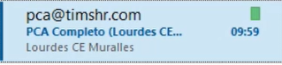

* 1. 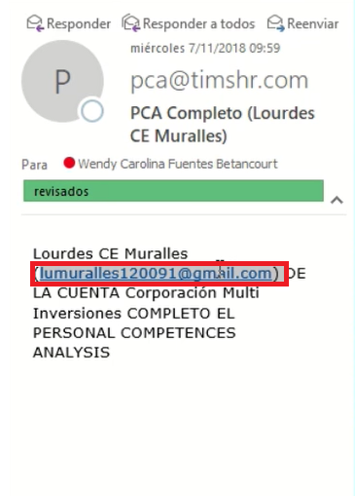Copiar la dirección de correo del candidato, contenida en el cuerpo del correo.

##### Descarga de resultados

* 1. Ingresar a Portal <https://timshr.com/pca> con usuario y contraseña

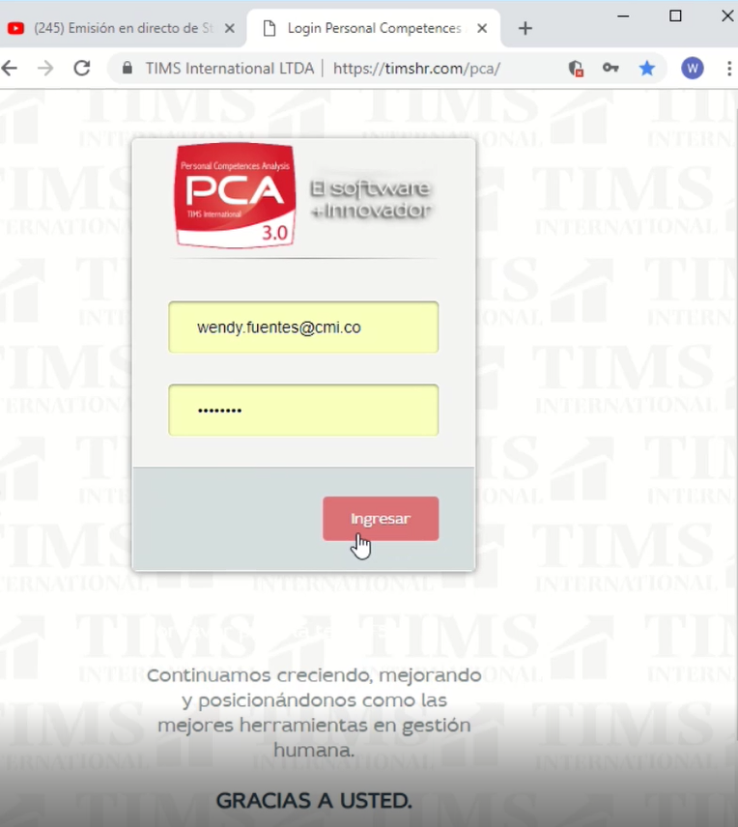

* 1. Ingresar a Personas

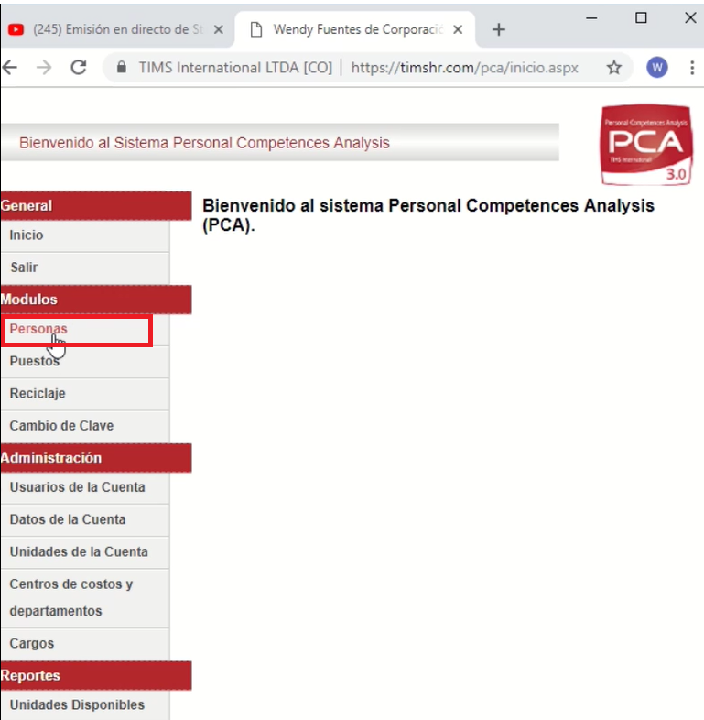

* 1. Pegar el correo del candidato y click a Aceptar.

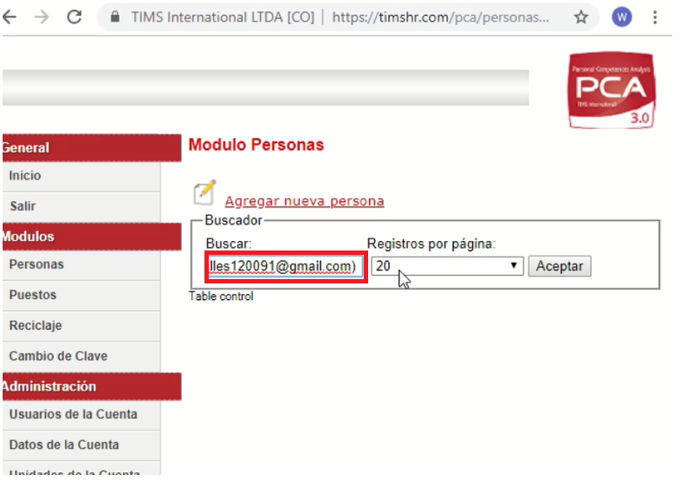

* 1. 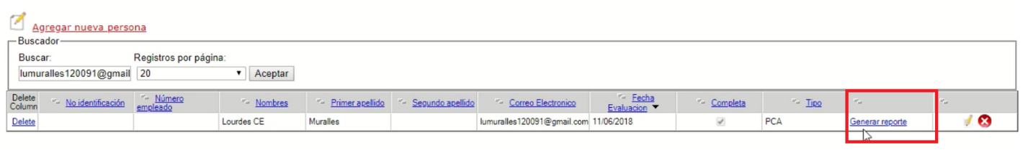Click a Generar Reporte
  2. En la ventana emergente, habilitar los campos *PERSONAL COMPETENCIES ANALYSIS* y *EXPRESS DISC/TIMS* y dar click a Ver Reporte.

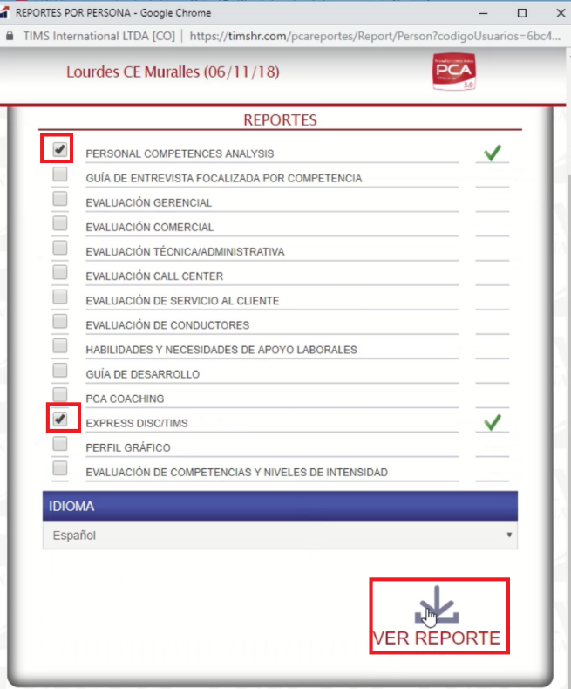

* 1. Descargar el reporte generado

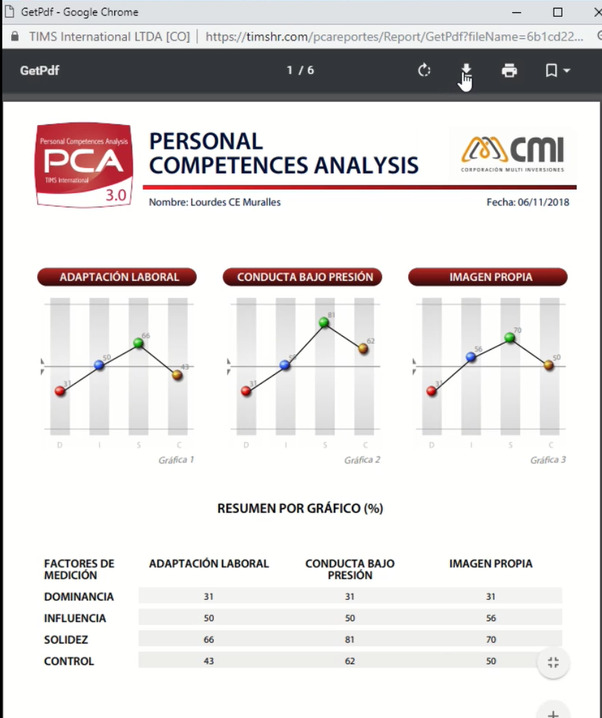

* 1. 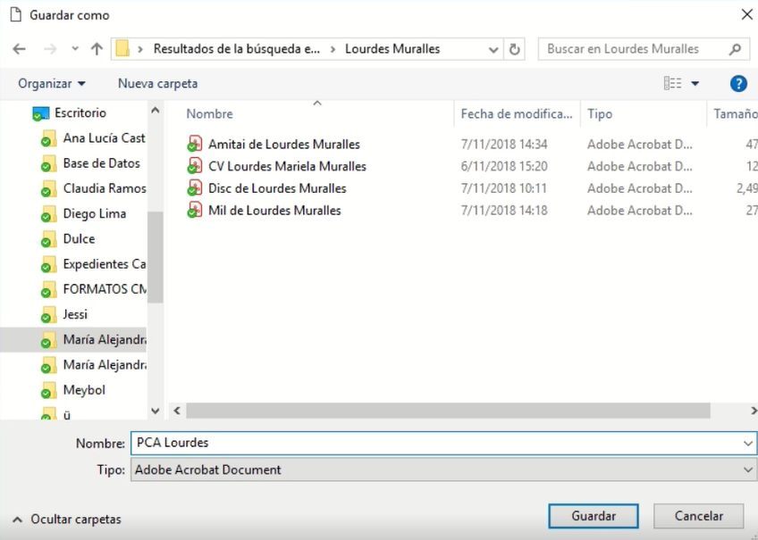Guardar el archivo en la carpeta del candidato, contenida en los archivos de registro con nombre del reclutador.

#### **Prueba MIL**

##### Envío de prueba a candidato

* 1. Ingresar a portal MIL https://milrrhh.timsinternational.net

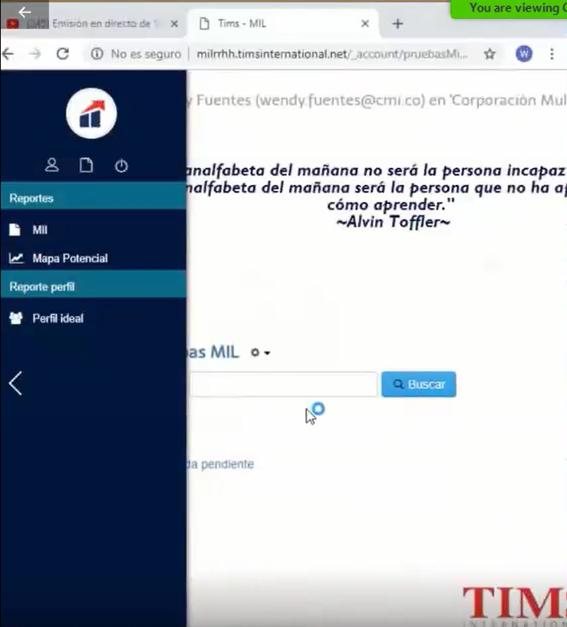

* 1. 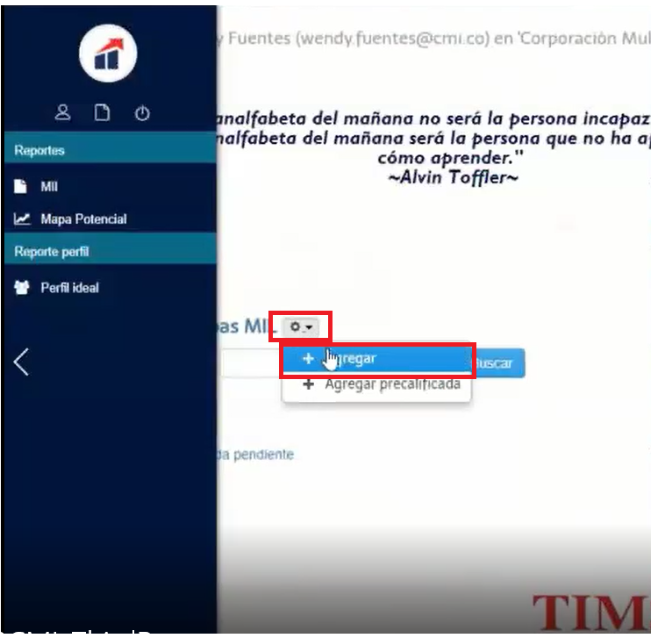Ingresar a lista emergente y Presionar Agregar
  2. Tomar Identificador del evaluado

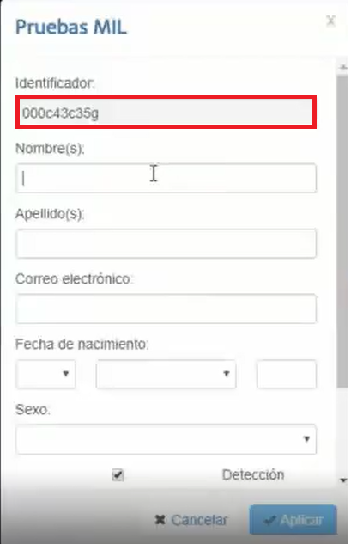

* 1. Ingresar nombre del candidato + Inicial del nombre del reclutador

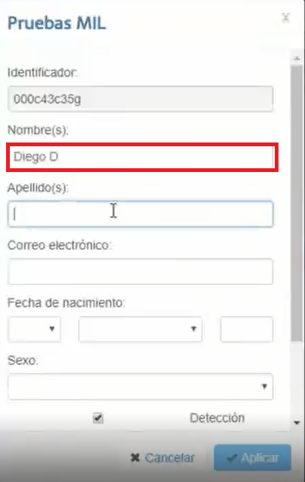

* 1. Ingresar apellido del candidato

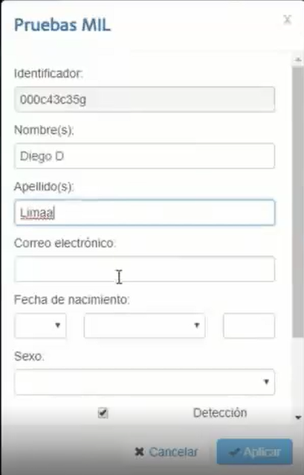

* 1. Agregar correo electrónico y sexo del candidato, presionar botón Aplicar

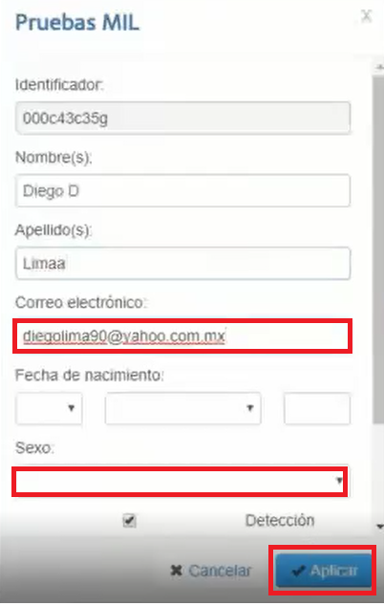

##### Recepción de notificación MIL realizada

* 1. Lectura de email recibido del remitente TIMS, con asunto Tms -notificación prueba MIL

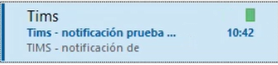

* 1. Copiar identificador del evaluado del cuerpo del correo.

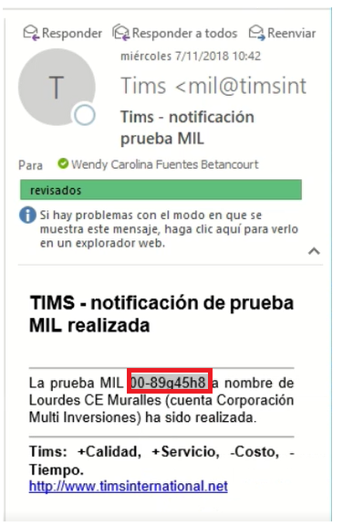

##### Descarga de resultados

* 1. 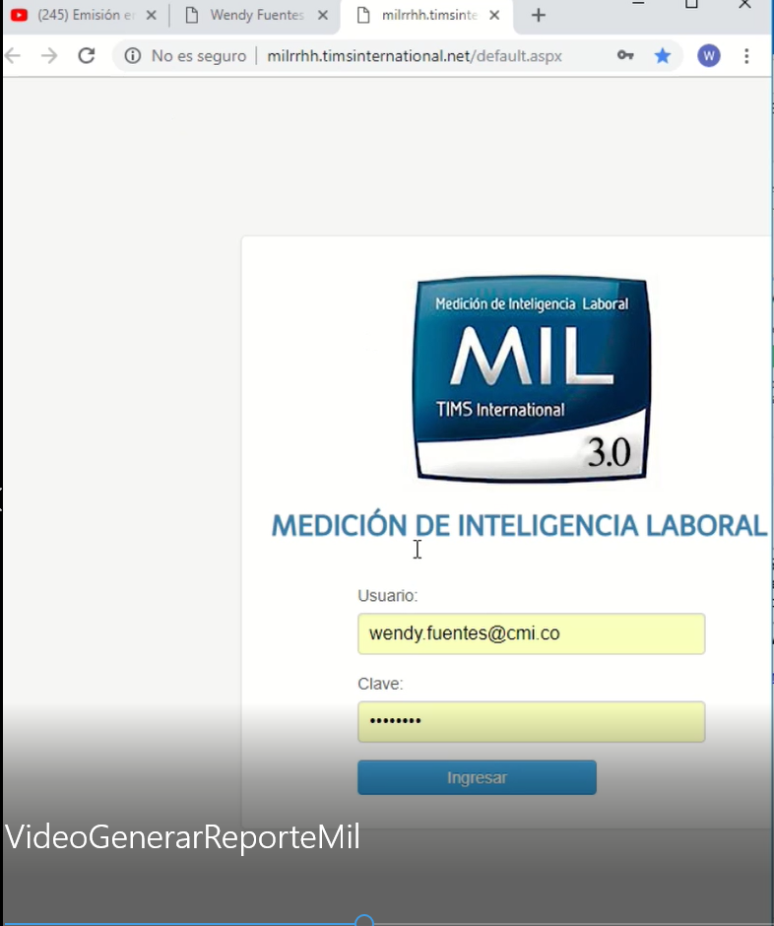Ingresar al portal MIL
  2. Ingresar credenciales de acceso



* 1. 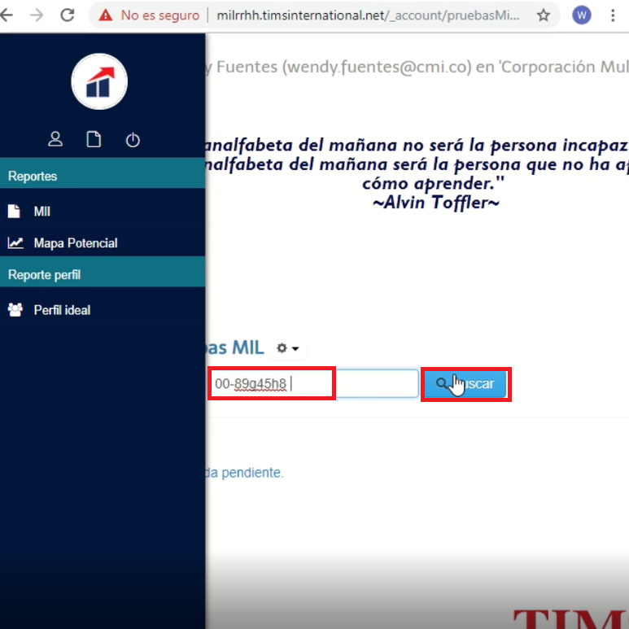Pegar el código del evaluado y click a Buscar
  2. Click al código identificador

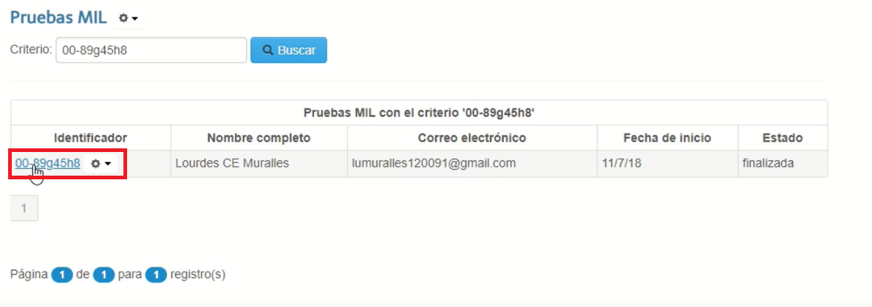

* 1. Seleccionar en sección Generar reporte para: Guatemala

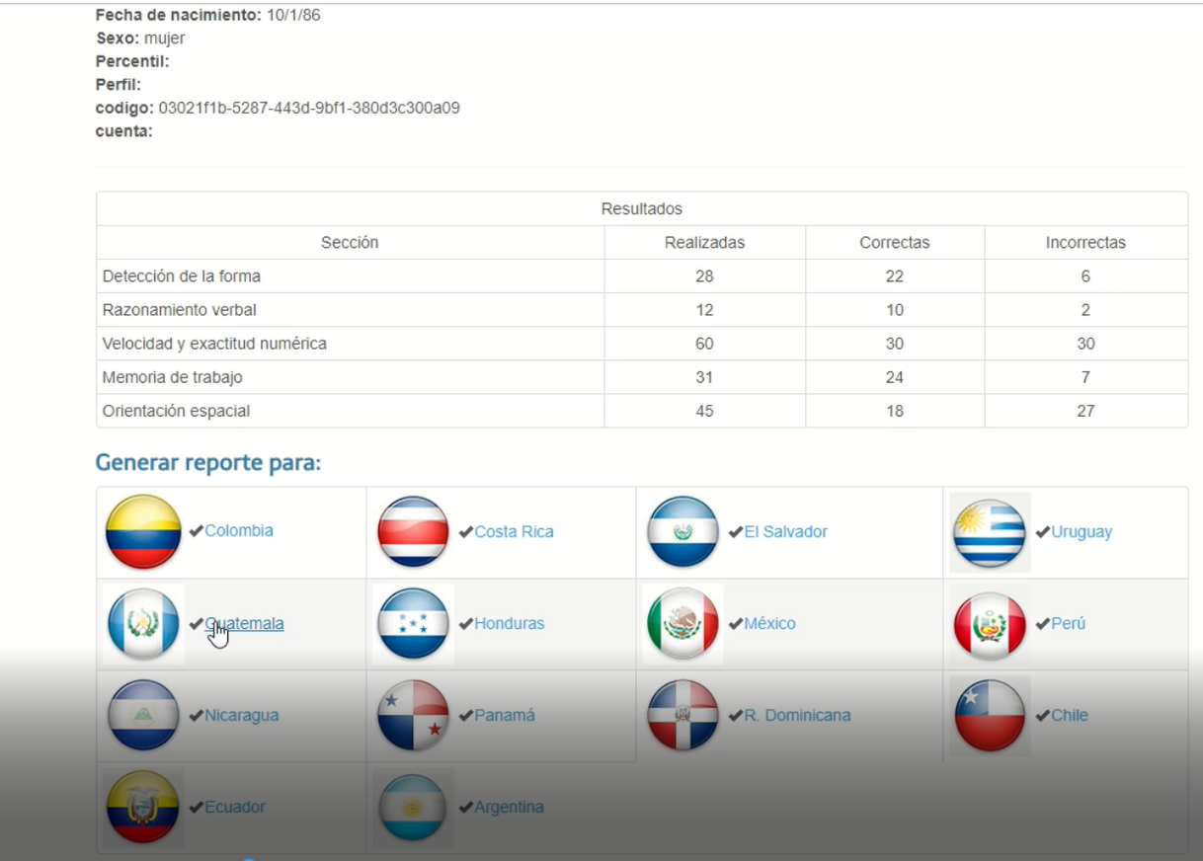

* 1. 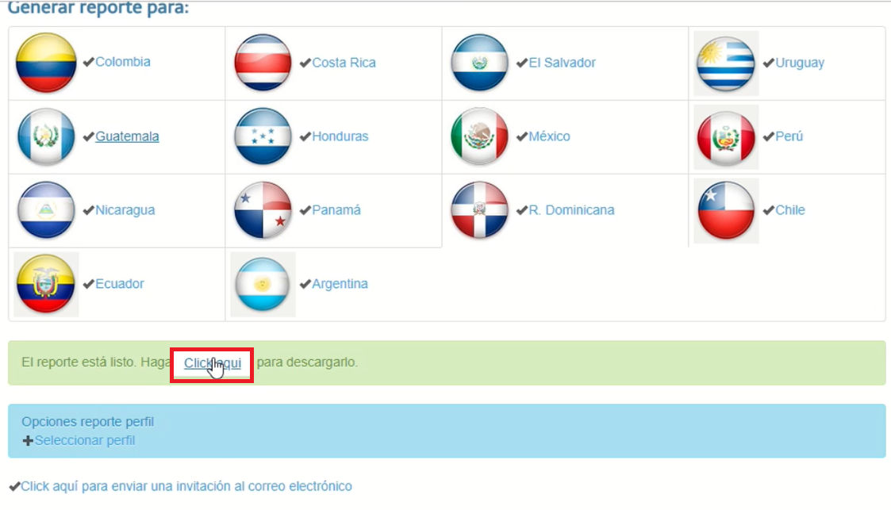Esperar al mensaje de descarga y dar Click para descargar.
  2. En otra pestaña del navegador, se mostrará el archivo GeneratedFile.aspx

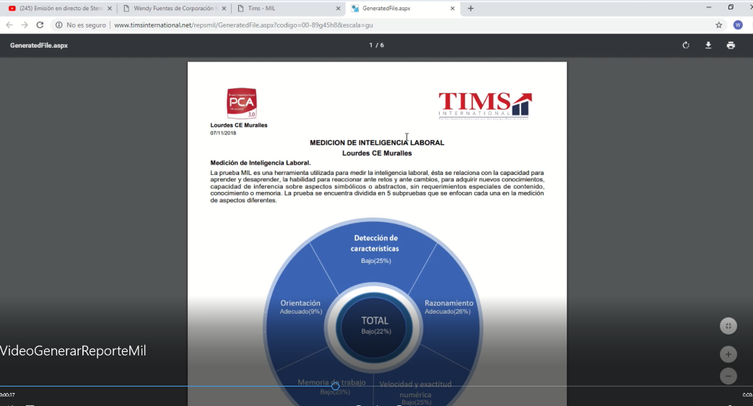

* 1. Descargar el archivo

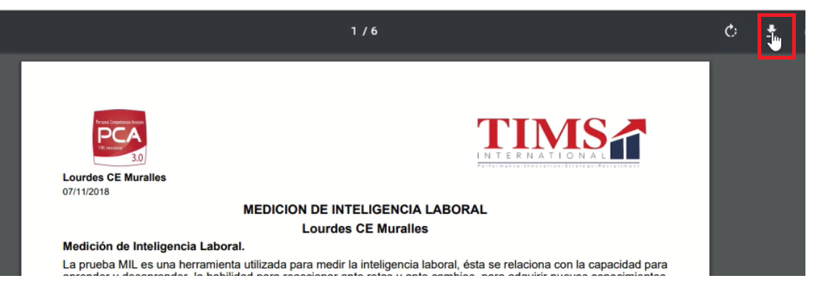

* 1. 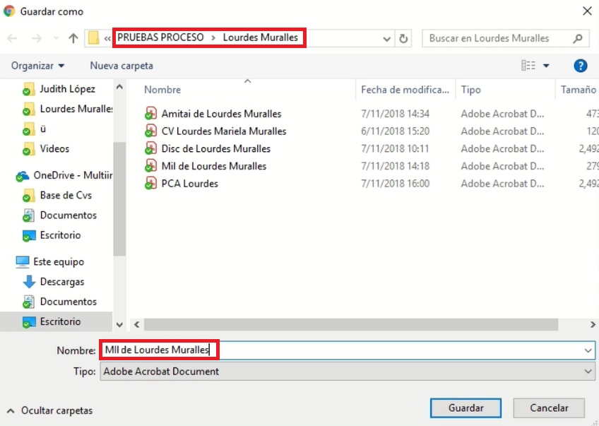Guardar en carpeta de registros del candidato

### **Envío de resultados a reclutador**

* + 1. Preparar correo dirigido al reclutador (en el ejemplo CE=Celis), con Asunto con el nombre de la prueba + Nombre y Apellido del evaluado

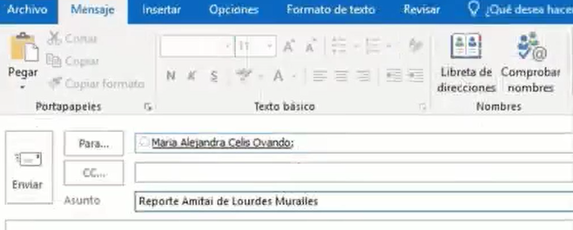

Los resultados de las pruebas son enviadas a los reclutadores en un correo por cada prueba.

* + 1. 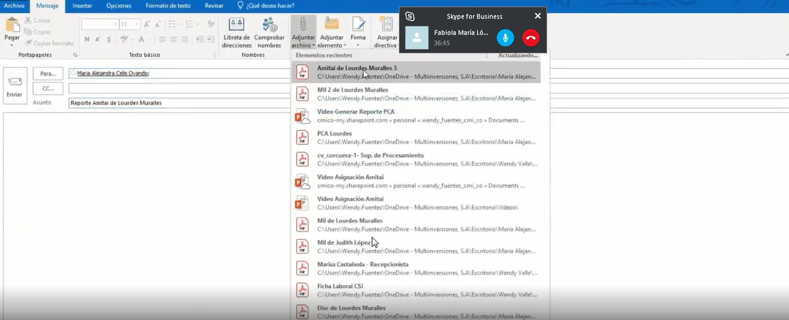Adjuntar el pdf de los resultados de la prueba
    2. 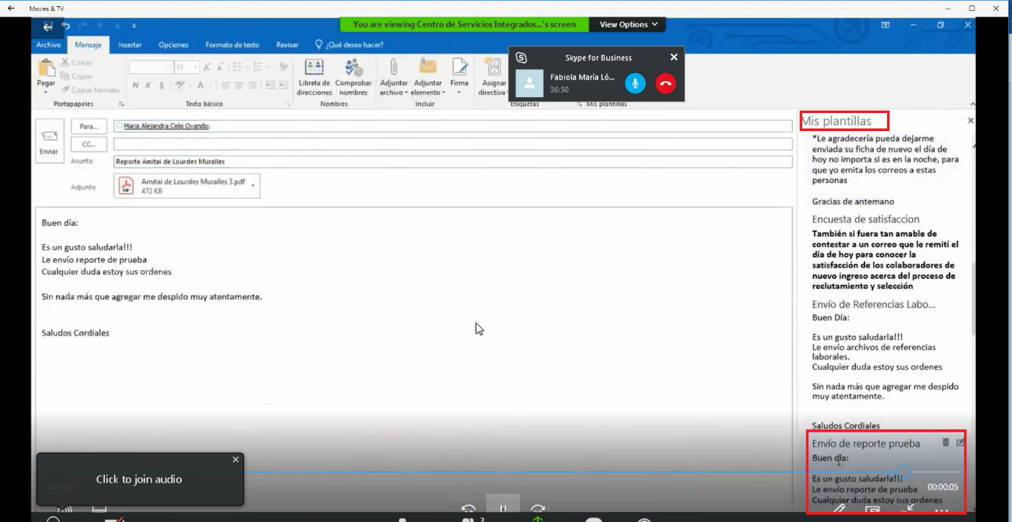Agregar plantilla de “Envío de reporte prueba” y enviar
  1. Propuesta de Solución de Automatización

La propuesta a alto nivel de la solución corresponde al flujo tal cual del proceso descrito en la sección Descripción del Proceso de Negocio ‘TAL CUAL’. En esta sección se presentan las características principales y el esquema del proceso automatizado. Además, el documento contiene los requerimientos que son necesarios para habilitar el desarrollo y culminación de la operación robótica. Las excepciones listadas en el contenido de esta sección serán consideradas fuera del alcance de la automatización.

2. 1. Alcance de la Automatización
      1. Descripción del Alcance de la Automatización

La solución de automatización para este proceso se mantendrá en su mayoría tal cual es, teniendo un grupo de adaptaciones y consideraciones necesarias:

**Por solicitud del negocio:**

* Estandarización de los procesos de entrada y salida, siendo el total de fases las siguientes:
  1. Descarga de Plantilla de Envío de Pruebas Psicométricas
  2. Envío de Pruebas desde portales
  3. Recepción de notificación
  4. Descarga de resultados
  5. Carga de resultados a AuraPortal
* Se utilizará artefacto existente para la recepción, lectura, comunicación y enlace al nuevo proceso de automatización.
* Cada reclutador llenará una ficha de registro en Aura Portal, con los datos del candidato y las pruebas a realizar.
* AuraPortal generará un ID de cada registro, el cual será el identificador para ingresar en la prueba Amitai.
* El identificador para la descarga de resultados de prueba PCA es la dirección de correo del candidato.
* El identificador autogenerado de la prueba MIL, será ingresado en la aplicación de escritorio en la fase de envío de resultados.
* En la asignación de la prueba PCA, el ID de registro será ingresado
* El artefacto deberá ejecutarse en dos tiempos, el primero para el envío de pruebas (pasos A y B) y el segundo para la descarga de resultados y carga a AuraPortal (Pasos C, D y E).

**Adaptaciones en proceso:**

* El ID generado por PCA será ingresado al Archivo de Registro para seguimiento.
* Archivo individual de configuración del proceso, de nombre **Config_ADT_Pruebas_Psicometricas.xlsx** contendrá:
  + Ruta raíz para guardar las pruebas descargadas.
  + Lista de remitentes de cada prueba
  + Lista de expresiones regulares para la fase de recepción de notificaciones
* La acción que desencadene el inicio de la operación de Envío de Pruebas será la recepción de solicitud por correo con asunto **CSI_ADT_ENVIO_PRUEBAS_PSICOMETRICAS.**
* La acción que desencadene el inicio de la operación de Envío de Resultados de Pruebas, será la recepción de solicitud por correo con asunto **CSI_ADT_RESULTADOS_PRUEBAS_PSICOMETRICAS.**
* Se creará una carpeta y regla de Outlook para la recepción de notificaciones de los portales.

Proceso Estandarizado

## Descarga de Plantilla para Envío de Pruebas Psicométricas

* 1. Ingresar a link de Aura Portal (Aplicación Web)

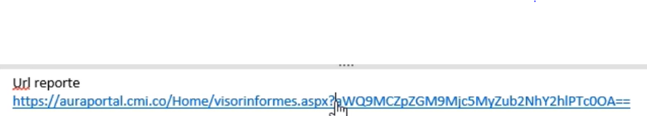

* 1. Ingresar credenciales (nombre y usuario) y Aceptar

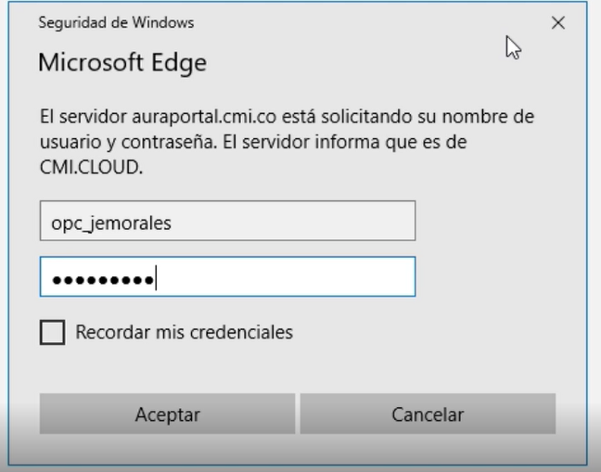

* 1. Ingresar a la opción de descarga, escoger Excel

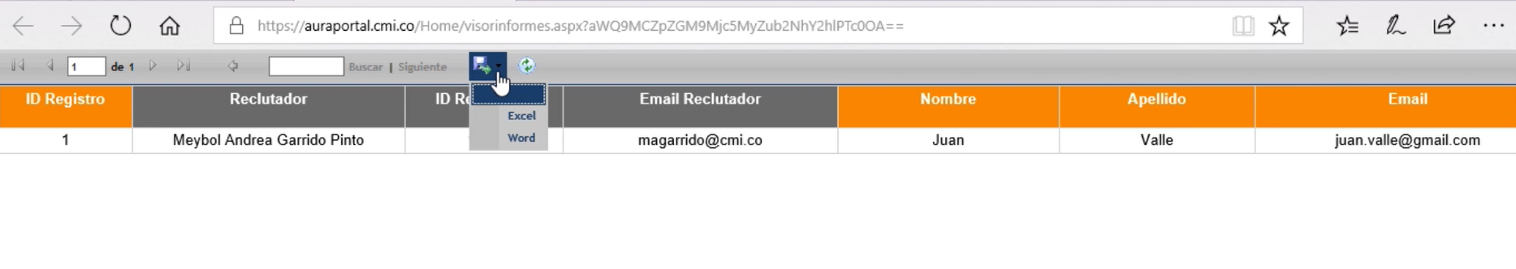

* 1. Seleccionar Guardar como

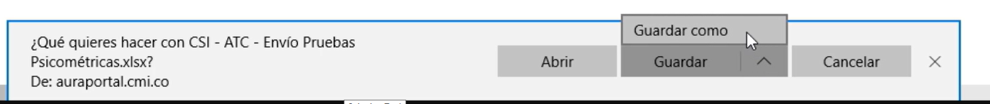

* 1. 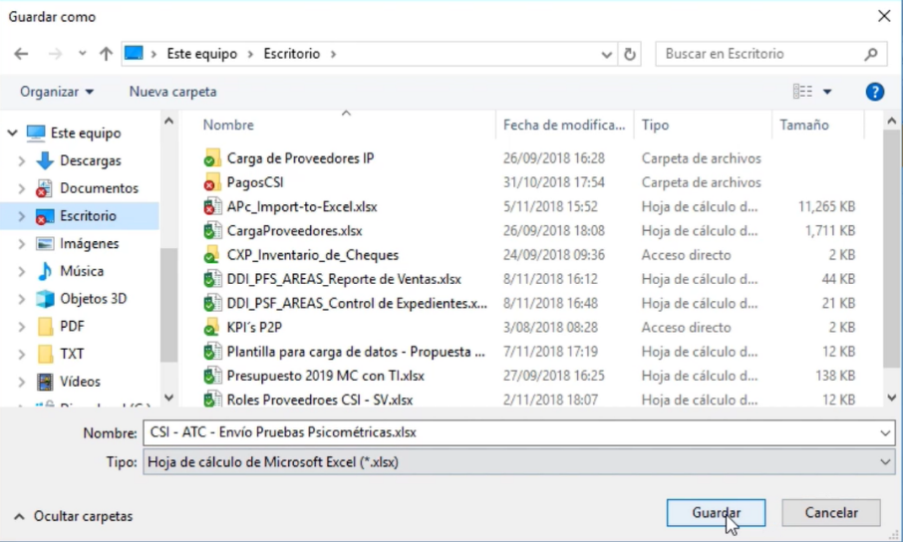Escoger ruta y guardar archivo.
  2. Abrir archivo



* 1. Leer campos de data para envío de pruebas

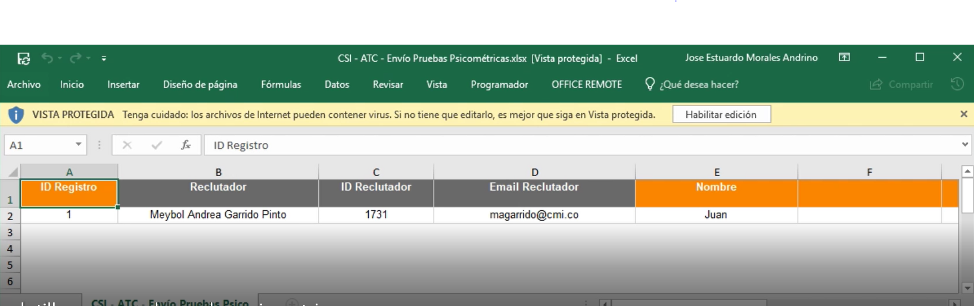

* 1. Replicar data en archivo de Registro, el cual tendrá campos de Status para el seguimiento de cada prueba.

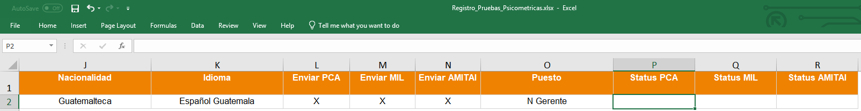

Status de Pruebas en Archivo de Registro:

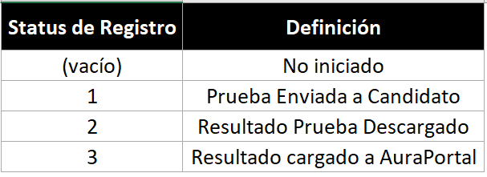

## Envío de Pruebas a Candidatos

#### **Envío Prueba Amitai**

* + 1. Ingresar a página de Amitai https://www.amitaisystem.com





* + 1. Ingresar Credenciales
    2. Click al botón Honestidad
    3. Ir a pestaña Evaluación>Administrar Evaluado



* + 1. Click a botón Nuevo y esperar se complete carga de nuevo formulario





* + 1. Ingresar ID de Registro (en id Usuario) y seleccionar el Puesto indicado en la plantilla de envío

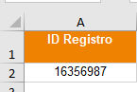

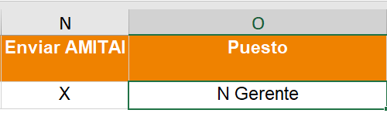

* + 1. Seleccionar Idioma e ingresar Nombre del candidato

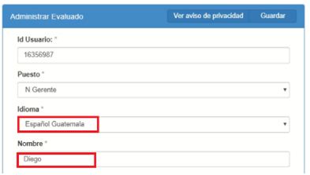

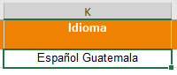

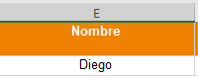

* + 1. Ingresar apellido, país y en Persona Registrante: “Automaty”.

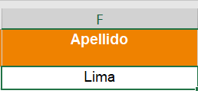

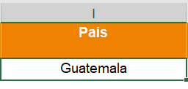

* + 1. Ingresar correo electrónico del candidato, nacionalidad, sexo.

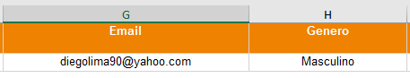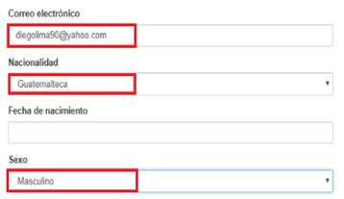

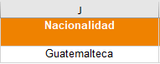

* + 1. Activar “Enviar mensaje al guardar” y “Honestidad”.



* + 1. Click al botón Guardar en la parte superior de la página, (se envia la prueba al correo ingresado)



* + 1. Registrar envío en BPM (*Ver B.4 Registro en BPM de Prueba Enviada)*

#### **Envío Prueba PCA**

* + 1. Ingresar a portal PCA https://timshr.com



1. 
   * 1. Ingresar a credenciales y click a Ingresar
     2. Ingresar a módulo Personas



* + 1. Click a Agregar Nueva Persona
    2. Ingresar el Nombre y Apellido del candidato

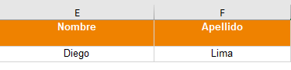

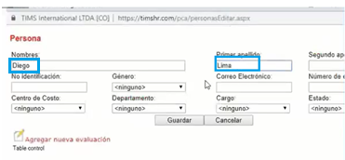

* + 1. 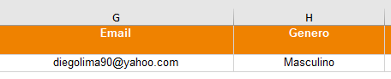Ingresar ID de registro, Seleccionar Género, ingresar dirección de correo del candidato y presionar Guardar

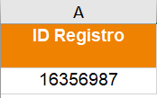

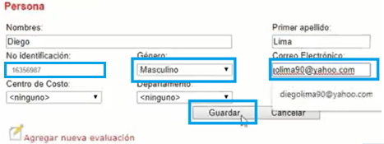

* + 1. Click a Aceptar en emergente



* + 1. Click a texto Agregar nueva evaluación

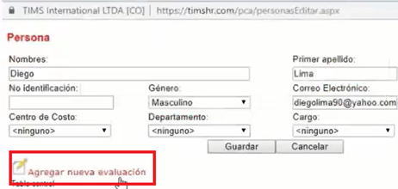

* + 1. Seleccionar PCA y click en Aceptar



* + 1. Seleccionar la fecha del día actual del calendario emergente.



* + 1. Click a Aceptar





* + 1. Click a Aceptar
    2. Registrar envío en BPM *(Ver B.4 Registro en BPM de Prueba Enviada)*

#### **Envío Prueba MIL**

* + 1. Ingresar a portal MIL <https://milrrhh.timsinternational.net> (Incluye credenciales)



* + 1. Presionar Agregar



* + 1. Tomar Identificador del evaluado



* + 1. Ingresar nombre del candidato + Inicial del nombre del reclutador



* + 1. Ingresar apellido del candidato



* + 1. Agregar correo electrónico y sexo del candidato, presionar botón Aplicar
    2. Registrar envío en BPM (*Ver B.4 Registro en BPM de Prueba Enviada)*

#### **Registro en BPM de Prueba Enviada**

* + 1. Abrir aplicación de escritorio de Carga de Pruebas Psicométricas



* + 1. 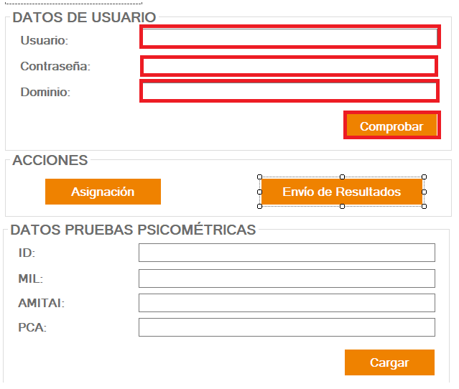Ingresar Usuario,

Contraseña,

Dominio,

presionar botón

Comprobar

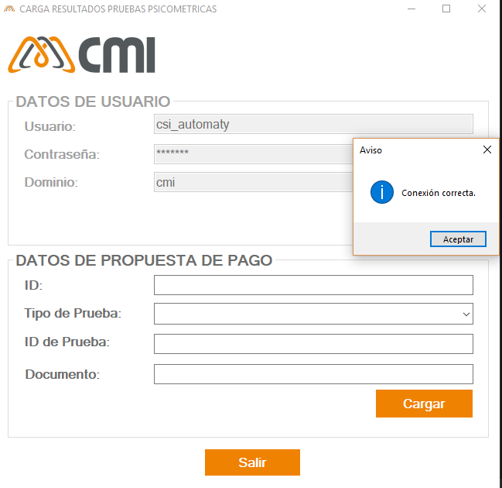

* + 1. Click en Aceptar
    2. Ingresar ID Registro y el ID específico de la prueba en el portal en la entrada correspondiente.

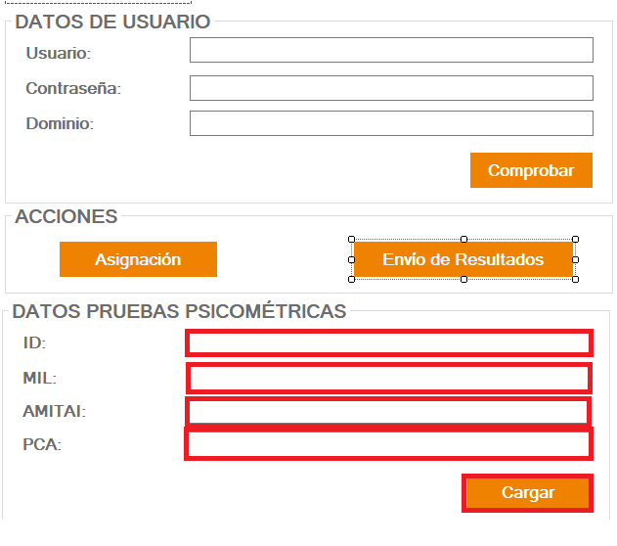

El ID a ingresar será el ID Registro del archivo de AuraPortal

El ID Prueba es el ID específico a usar para la descarga de resultados, depende del tipo de prueba.

ID Prueba por cada Portal:

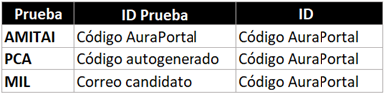

* + 1. 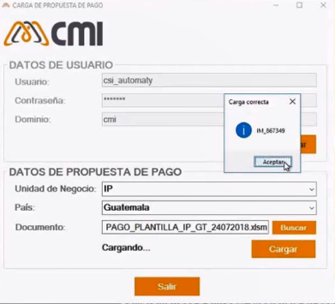Presionar el botón Cargar y

click al botón Aceptar

* + 1. Cerrar aplicación.
    2. Registrar Status en Prueba enviada (Status 1) en el archivo de Registro y el ID Prueba.

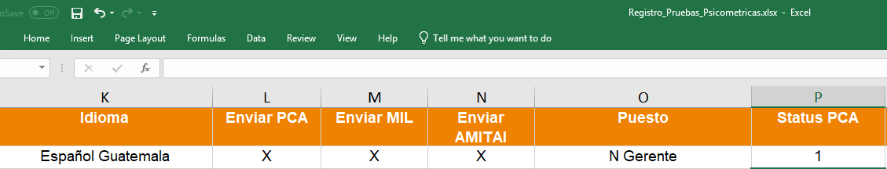

## Recepción de Notificación Realizada

#### **Notificación Amitai realizada**

1. * 1. Lectura de email recibido del remitente AMITAI INFORMA , con asunto Evaluación de Integridad Terminada



* + 1. Identificar en el cuerpo del correo el ID, Nombre y Apellido del evaluado y las iniciales del reclutador antes del apellido del evaluado.



#### **Notificación PCA realizada**

* + 1. Lectura de email recibido del remitente [pca@timshr.com](mailto:pca@timshr.com), con asunto PCA Completo
    2. Copiar la dirección de correo del candidato, contenida en el cuerpo del correo.

#### **Notificación MIL realizada**

* + 1. Lectura de email recibido del remitente TIMS, con asunto Tms -notificación prueba MIL





* + 1. Copiar identificador del evaluado

del cuerpo del correo.

## Descarga de Resultados

#### **Descarga de Resultados Amitai**

* + 1. Ingresar a AMITAI



* + 1. Ingresar a Honestidad



* + 1. Ingresar a la pestaña Reportes > Lista de Evaluados



* + 1. Ingresar ID del evaluador y presionar el botón de búsqueda



* + 1. Click al ícono de PDF
    2. Se guarda el archivo en una carpeta con nombre y apellido del evaluado



#### Descarga de Resultados PCA

* + 1. Ingresar a Portal <https://timshr.com/pca> con usuario y contraseña.



* + 1. Ingresar a Personas



* + 1. Pegar el correo del candidato y click a Aceptar.



* + 1. Click a Generar Reporte



* + 1. En la ventana emergente, habilitar los campos PERSONAL COMPETENCIES ANALYSIS y EXPRESS DISC/TIMS y dar click a Ver Reporte.



* + 1. Descargar el reporte generado



* + 1. Guardar el archivo en la carpeta del candidato, contenida en los archivos de registro con nombre del reclutador.

#### **Descarga de resultados MIL**

* + 1. Ingresar al portal MIL



* + 1. Ingresar credenciales de acceso



* + 1. Pegar el código del evaluado y click a Buscar
    2. Click al código identificador



* + 1. Seleccionar en sección Generar reporte para: Guatemala



* + 1. Esperar al mensaje de descarga y dar Click para descargar.
    2. En otra pestaña del navegador, se mostrará el archivo GeneratedFile.aspx



* + 1. Descargar el archivo



* + 1. Guardar en carpeta de registros del candidato

## Carga de resultados a AuraPortal

* 1. Abrir plataforma de Carga de Resultados Pruebas Psicométricas



* 1. 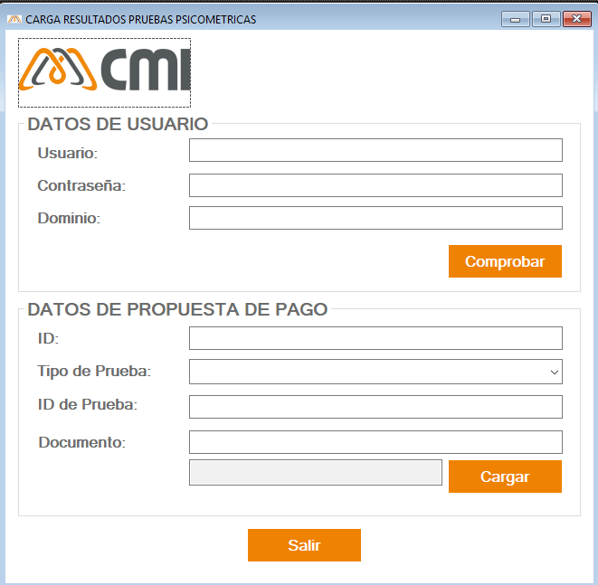Ingresar Usuario, Contraseña,

Dominio y presionar

botón Comprobar



* 1. Click a Aceptar

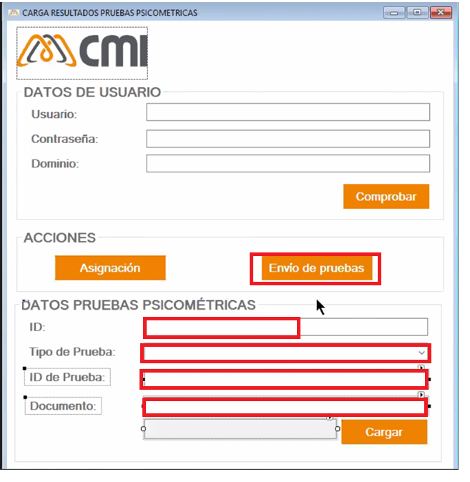

* 1. Ingresar ID Registro, tipo de

Prueba (Amitai, RCA, MIL),

ID de Prueba (ID de descarga

de Resultados en Portal)

y la ruta del documento

descargado.

* 1. Click a Cargar
  2. Click al botón Aceptar en el

mensaje de confirmación de

carga del archivo.

* 1. Salir de la aplicación.
  2. Excepciones

Las excepciones para este proyecto de automatización serán divididas en dos categorías, Excepciones de Negocio y Excepciones de Sistema. En este documento se contemplan algunas excepciones, sin embargo, las excepciones que se encuentren durante el desarrollo del proyecto serán registradas en el documento AOH (Manual de Operación de Artefacto)

**Excepciones de Negocio**

Son consideradas excepciones de negocio todas las que se relacionen directamente con el mantenimiento de datos en los archivos de configuración general e individual, configuración de perfil o vistas de sistema, así como las solicitudes al artefacto.

|  |  |  |  |
| --- | --- | --- | --- |
| No. | Excepción | Acción de solución del artefacto | Intervención Manual |
| 1 | Asunto de correo no contiene  “CSI_ADT_ENVIO_PRUEBAS_PSICOMETRICAS” o “CSI_ADT_RESULTADOS_PRUEBAS_PSICOMETRICAS” | Se notificará a contacto (archivo de configuración general) | N/A |
| 2 | Error de credenciales de acceso a portal Amitai, PCA o MIL | Registro de excepción y reintento, si hay reincidencia se notificará a contacto (archivo de configuración general) | Sí |
| 3 | Error de credenciales de acceso a BPM | Registro de excepción y reintento, si hay reincidencia se notificará a contacto (archivo de configuración general) | Sí |

Excepciones de Sistema

Son todas las excepciones causadas por sistemas y aplicaciones.

|  |  |  |  |
| --- | --- | --- | --- |
| No. | Excepción | Acción de solución del artefacto | Intervención Manual |
| 1 | El tiempo de respuesta en página excede | Reintento y si excepción continúa, registro de excepción y notificación a contacto (archivo de configuración general) Continúa con siguiente mandante | No* |
| 3 | Los selectores de las páginas cambiaron (post implementación) | Notificación a contacto (archivo de configuración general). Se detiene operación | Sí (Requiere revalidar selectores) |
| 4 | Lentitud en respuesta de portal | Reintento y si excepción continúa, registro de excepción y notificación a contacto. Continúa con siguiente mandante | No* (Requiere verificar conectividad de servidor del portal.) |
| 5 | La carga de archivo en BPM no ha sido exitosa | Reintento y si excepción continúa, registro de excepción y notificación a contacto (archivo de configuración general) | Sí (Requiere revalidar conexión) |

* + 1. Bosquejo del Proceso de Automatización

Fase Envío de Pruebas Psicométricas



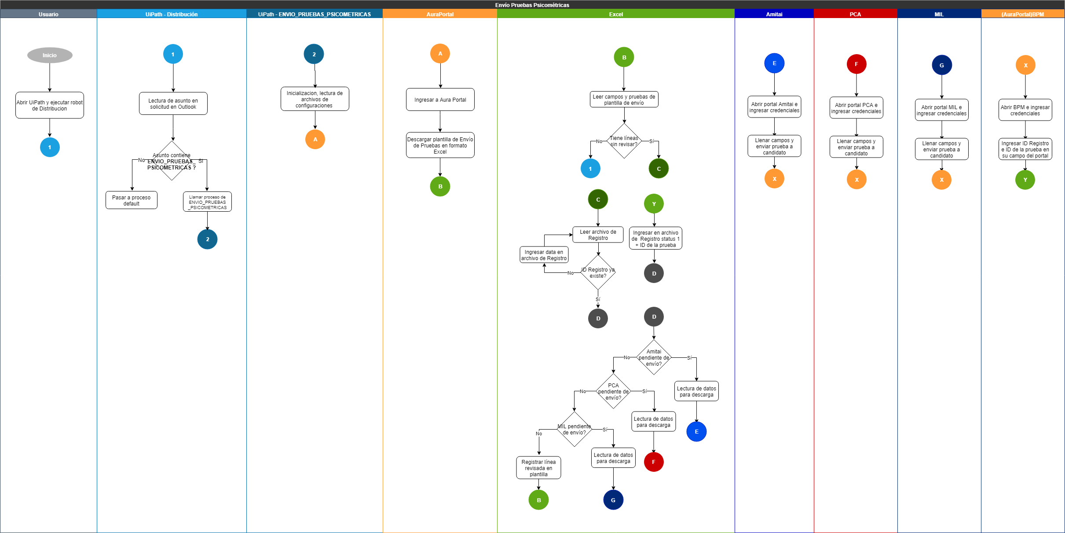

Fase Envío de Pruebas Psicométricas



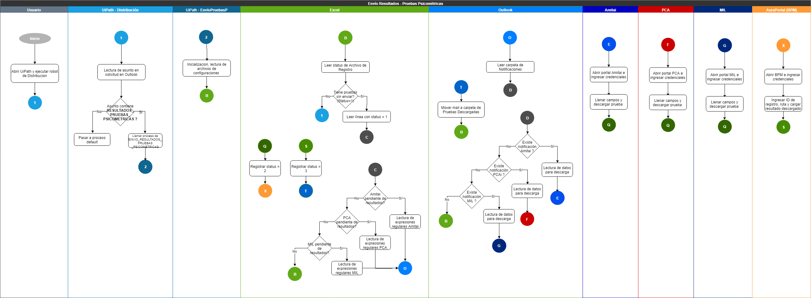

Requerimientos de la Automatización

* + 1. Requerimientos del Negocio

|  |  |  |
| --- | --- | --- |
| No. | Descripción | Archivo |
| 1 | Archivo general de configuraciones (Conexiones_Aplicativos.xlsx) |  |
| 2 | Archivo individual de configuraciones |  |
| 3 | Artefacto (proyecto y archivos UiPath 3.1) previo para la recepción, lectura, comunicación y enlace al nuevo proceso de automatización. | A ser confirmado. |
| 4 | Archivo de Registro |  |

* + 1. Requerimientos Técnicos

Todas las aplicaciones utilizadas en el proceso actual, al igual que el ambiente de automatización deberían ser accesibles para la etapa de desarrollo en la versión adecuada, reflejando el ambiente actual. Para asegurar las capacidades de automatización una muestra de data representativa debe ser entregada. Los casos provistos deben reflejar el flujo más común y escenarios de excepción incluidos en el alcance de la automatización. Para propósitos de desarrollo y mejorar el rendimiento de la automatización todos los requerimientos que se refieren a licencias y provisión de cuentas de robot con los accesos correctos deben ser entregados según se acuerde en la fase de planeación del proyecto. Para evitar interrupciones durante el desarrollo, todas las actualizaciones no-críticas deben ser deshabilitadas y cualquier des habilitación calendarizada de los programas utilizadas en el proceso debe ser informada con antelación respectivamente.

Fuera del Alcance de Automatización

|  |  |
| --- | --- |
| ID | Descripción de la Excepción |
| 1 | Problemas de conectividad con los portales |
| 2 | Problemas de lentitud o tiempo de respuesta con los portales |
| 3 | Cambio de selectores post automatización |
| 4 | Actualización y llenado de campos de archivo individual de configuración |

About Capgemini

A global leader in consulting, technology services and digital transformation, Capgemini is at the forefront of innovation to address the entire breadth of clients’ opportunities in the evolving world of cloud, digital and platforms. Building on its strong 50-year heritage and deep industry-specific expertise, Capgemini enables organizations to realize their business ambitions through an array of services from strategy to operations. Capgemini is driven by the conviction that the business value of technology comes from and through people. It is a multicultural company of 200,000 team members in over 40 countries. The Group reported 2016 global revenues of EUR 12.5 billion.

Learn more about us at [www.capgemini.com](http://www.capgemini.com)

This message contains information that may be privileged or confidential and is the property of the Capgemini Group.  
Copyright © 2017 Capgemini. All rights reserved.